

КОНКУРСНОЕ ЗАДАНИЕ КОМПЕТЕНЦИИ
«Ремонт беспилотных летательных аппаратов»
Финала чемпионата по профессиональному мастерству «Профессионалы» в 2026 г.
г. Калуга

2026 г.
Конкурсное задание разработано экспертным сообществом и утверждено Менеджером компетенции, в котором установлены нижеследующие правила и необходимые требования владения профессиональными навыками для участия в соревнованиях по профессиональному мастерству.

Конкурсное задание включает в себя следующие разделы:

1. ОСНОВНЫЕ ТРЕБОВАНИЯ КОМПЕТЕНЦИИ 5
1.1. ОБЩИЕ СВЕДЕНИЯ О ТРЕБОВАНИЯХ КОМПЕТЕНЦИИ 5
1.2. ПЕРЕЧЕНЬ ПРОФЕССИОНАЛЬНЫХ ЗАДАЧ СПЕЦИАЛИСТА ПО КОМПЕТЕНЦИИ «РЕМОНТ И ОБСЛУЖИВАНИЕ БЕСПИЛОТНЫХ ЛЕТАТЕЛЬНЫХ АППАРАТОВ» 5
1.3. ТРЕБОВАНИЯ К СХЕМЕ ОЦЕНКИ 7
1.4. СПЕЦИФИКАЦИЯ ОЦЕНКИ КОМПЕТЕНЦИИ 7
1.5. КОНКУРСНОЕ ЗАДАНИЕ 8
1.5.1. Разработка/выбор конкурсного задания. 8
1.5.2. Структура модулей конкурсного задания 9

2. СПЕЦИАЛЬНЫЕ ПРАВИЛА КОМПЕТЕНЦИИ 27
2.1. Личный инструмент конкурсанта 31
2.2. Материалы, оборудование и инструменты, запрещенные к использованию 34
3. ПРИЛОЖЕНИЯ 34

ИСПОЛЬЗУЕМЫЕ СОКРАЩЕНИЯ
ФГОС – Федеральный государственный образовательный стандарт
ПС – профессиональный стандарт
ТК – требования компетенции
КЗ – конкурсное задание
ИЛ – инфраструктурный лист
КО – критерии оценки
ПЗ – план застройки площадки компетенции
ЛИК – личные инструменты конкурсанта
БАС — беспилотная авиационная система (unmanned aircraft system - UAS) - комплекс, включающий одно или несколько беспилотных ВС, оборудованных системами навигации и связи, средствами обмена данными и полезной нагрузкой, а также наземные технические средства передачи-получения данных, используемые для управления полетом и обмена данными о параметрах полета, служебной информацией и информацией о полезной нагрузке такого или таких ВС, и канал связи со службой управления воздушным движением.
БВС — беспилотное воздушное судно (unmanned aircraft - UA) - воздушное судно, управляемое в полете пилотом, находящимся вне борта такого ВС, или выполняющее автономный полет по заданному предварительно маршруту. Синоним БЛА, БПЛА - беспилотный летательный аппарат (unmanned aircraft - UA)
ДВС – двигатель внутреннего сгорания
НСУ - наземная станция управления - предназначена для полного управления полетом: проведения предполетных проверок, запуска БВС, создания полетного задания, управления БВС во время полета, управления целевыми нагрузками, приема и обработки данных с БВС, посадки БВС.
АКБ – аккумуляторная батарея – для мультироторных летательных аппаратов обычно используют LiPo или Li-ion аккумуляторы.
Стабилизатор напряжения (BEC) - система стабилизации питания приёмника, полётного контроллера и другого оборудования от силовой цепи батареи, имеющей напряжение, как правило, выше, чем то, на которое рассчитано это оборудование.
Полётный контроллер (ПК, FC) — электронное устройство, управляющее полётом летательного аппарата. Термин применяется к беспилотным летательным аппаратам.
Плата распределения питания (PDB) – плата распределяет питание от аккумулятора на все микросхемы и модули дрона, напрямую подаёт напряжение на регуляторы оборотов и двигатели.
Регулятор оборотов (ESC) – позволяет полётному контроллеру управлять скоростью и направлением вращения двигателя.
Прошивка (Firmware) - микропрограмма, заложенная в полетный контроллер, отвечающая за расчет положения коптера в пространстве, обрабатывающая команды с приемника, полетные режимы и т.д.
PID-регуляторы - это часть программного обеспечения контроллера полета, которое считывает данные с датчиков и вычисляет, насколько быстро двигатели должны вращаться, чтобы сохранить желаемую скорость. Целью ПИД-регулятора является исправление «ошибки» - разницы между измеренным гироскопом значением и желаемой скоростью вращения. «Ошибка» может быть минимизирована путем настройки управляющих входов в каждом контуре.
Крен (Roll), Тангаж (Pitch), Рыскание (Yaw) — три угла поворота, которые задают ориентацию летательного аппарата относительно нормальной системы координат (относительно его центра инерции по трём осям).
Глобальная спутниковая навигационная система (ГНСС) — это система, позволяющая определять пространственное положение объектов местности путем обработки принимающим устройством спутникового сигнала.
GPS (Global Positioning System — система глобального позиционирования — спутниковая система навигации, обеспечивающая измерение расстояния, времени и определяющая местоположение во всемирной системе координат WGS 84.
Видеопередатчик (VTX) — это устройство, которое принимает видеосигнал с FPV камеры квадрокоптера, преобразовывает его в видеосигнал определенной частоты и передает на принимающее устройство пилота, например, в шлем или очки.
OSD (On Screen Display) — т.е. дисплей на экране или меню на экране (т.е. поверх основной картинки, как правило с камеры, отображается какая-то дополнительная информация, в основном текстовая).
Полезная нагрузка (ПН) - элементы и подсистемы БВС, предназначенные для обеспечения эксплуатации БАС в соответствии с функциональным назначением, расширения функциональных возможностей БАС по назначению, не входящие в перечень основных подсистем БВС и устанавливаемые (подвешиваемые) на БВС по мере необходимости.
5D-печать — это производственный процесс, при котором 5D-принтер создает объекты путем нанесения материала слоями, в соответствии с цифровой 5D-моделью объекта.
Также используемые сокращения могут быть прописаны в Приложениях к конкурсному заданию.

1. ОСНОВНЫЕ ТРЕБОВАНИЯ КОМПЕТЕНЦИИ

1.1. ОБЩИЕ СВЕДЕНИЯ О ТРЕБОВАНИЯХ КОМПЕТЕНЦИИ
Требования компетенции (ТК) «Ремонт беспилотных летательных аппаратов» определяют знания, умения, навыки и трудовые функции, которые лежат в основе наиболее актуальных требований работодателей отрасли.
Целью соревнований по компетенции является демонстрация лучших практик и высокого уровня выполнения работы по соответствующей рабочей специальности или профессии.
Требования компетенции являются руководством для подготовки конкурентоспособных, высококвалифицированных специалистов / рабочих и участия их в конкурсах профессионального мастерства.
В соревнованиях по компетенции проверка знаний, умений, навыков и трудовых функций осуществляется посредством оценки выполнения практической работы.
Требования компетенции разделены на четкие разделы с номерами и заголовками, каждому разделу назначен процент относительной важности, сумма которых составляет 100.

1.2. ПЕРЕЧЕНЬ ПРОФЕССИОНАЛЬНЫХ ЗАДАЧ СПЕЦИАЛИСТА ПО КОМПЕТЕНЦИИ «РЕМОНТ И ОБСЛУЖИВАНИЕ БЕСПИЛОТНЫХ ЛЕТАТЕЛЬНЫХ АППАРАТОВ»
Таблица №1
Перечень профессиональных задач специалиста
№ п/п | Раздел | Важность в %
1 | Выполнение внешнего осмотра и проверка технического состояния элементов беспилотной авиационной системы. | 16
1 | - Специалист должен знать и понимать:  Классификация и признаки отказов, неисправностей беспилотной авиационной системы, методы их обнаружения и устранения
1 | - Специалист должен уметь:  Оценивать техническое состояние беспилотных авиационных систем
2 | Диагностика и контроль работоспособности элементов беспилотной авиационной системы, включающей в себя одно беспилотное воздушное судно | 16
Специалист должен знать и понимать:
- Перечень и содержание работ по видам технического обслуживания беспилотных авиационных систем, порядок их выполнения
- Правила использования цифровых технологий при обновлении программного обеспечения и калибровке беспилотной авиационной системы
Специалист должен уметь:
- Читать эксплуатационно-техническую документацию беспилотных авиационных систем и их элементов, чертежи и схемы
- Выявлять и устранять отказы и неисправности при функционировании элементов беспилотной авиационной системы
- Устанавливать съемное оборудование на беспилотное воздушное судно, снимать съемное оборудование
3 | Выполнение контрольно-восстановительного ремонта элементов беспилотной авиационной системы, включающей в себя одно беспилотное воздушное судно | 37
Специалист должен знать и понимать:
- Технология выполнения текущего и контрольно-восстановительного ремонта
Специалист должен уметь:
- Устанавливать съемное оборудование на беспилотное воздушное судно, снимать съемное оборудование
4 | Ведение технической документации | 17
- Специалист должен знать и понимать:
Правила ведения и оформления технической документации беспилотной авиационной системы
- Специалист должен уметь:
Оформлять техническую документацию
5 | Охрана труда | 6
5 | Специалист должен знать и понимать:  - Правила эксплуатации ручного и электроинструмента, применяемые СИЗ  - Требования охраны труда и пожарной безопасности
5 | Специалист должен уметь:  - Принимать меры по обеспечению безопасного выполнения работ по монтажу/демонтажу электронных компонентов и сборке конструктивных узлов беспилотного воздушного судна  - Эксплуатировать наземные источники электропитания в соответствии с требованиями безопасности
6 | Бережливое производство | 8
6 | Специалист должен знать и понимать:  - Концепцию и методы бережливого производства с учетом специфики отрасли  - Методы организации рабочего пространства для повышения эффективности  - Требования эксплуатационной документации беспилотной авиационной системы  - Порядок подготовки к работе рабочего места, инструментов, приспособлений и контрольно-измерительной аппаратуры
6 | Специалист должен уметь:  - Организовать рабочее место и трудовой процесс, применяя методы бережливого производства с учетом специфики отрасли  - Использовать материальные, временные и трудовые ресурсы максимально эффективно при помощи современных технологий  - Использовать инструменты, контрольно-измерительные приборы и приспособления в процессе ремонта элементов беспилотной авиационной системы

1.3. Требования к схеме оценки
Сумма баллов, присуждаемых по каждому аспекту, должна попадать в диапазон баллов, определенных для каждого раздела компетенции, обозначенных в требованиях и указанных в таблице №2.
Таблица №2
Матрица пересчета требований компетенции в критерии оценки в индивидуальном формате
Критерий/Модуль |  |  |  |  |  |  |  | Итого баллов за раздел ТРЕБОВАНИЙ КОМПЕТЕНЦИИ
Разделы ТРЕБОВАНИЙ КОМПЕТЕНЦИИ |  | А | Б | В | Г | Д | Е
Разделы ТРЕБОВАНИЙ КОМПЕТЕНЦИИ | 1 | 2,5 | 2,0 | 1,5 | 2,0 | 2,5 | 5,5 | 16
Разделы ТРЕБОВАНИЙ КОМПЕТЕНЦИИ | 2 | 2,0 | 2,0 | 3,0 | 2,5 | 3,0 | 3,5 | 16
Разделы ТРЕБОВАНИЙ КОМПЕТЕНЦИИ | 3 | 7,0 | 10,0 | 9,0 | 3,0 | 5,0 | 3,0 | 37
Разделы ТРЕБОВАНИЙ КОМПЕТЕНЦИИ | 4 | 1,5 | 2,0 | 2,5 | 4,5 | 2,5 | 4,0 | 17
Разделы ТРЕБОВАНИЙ КОМПЕТЕНЦИИ | 5 | 1,0 | 1,0 | 1,0 | 1,0 | 1,0 | 1,0 | 6
Разделы ТРЕБОВАНИЙ КОМПЕТЕНЦИИ | 6 | 1,0 | 1,0 | 3,0 | 1,0 | 1,0 | 1,0 | 8
Итого баллов за критерий/модуль |  | 15,00 | 18,00 | 20,00 | 14,00 | 15,00 | 18,00 | 100

1.4. СПЕЦИФИКАЦИЯ ОЦЕНКИ КОМПЕТЕНЦИИ
Оценка Конкурсного задания будет основываться на критериях, указанных в таблице №3:
Таблица №3
Оценка конкурсного задания
Критерий |  | Методика проверки навыков в критерии
А | Диагностика и ремонт беспилотного воздушного судна самолетного типа | Визуально-измерительный контроль  Сравнительный анализ  Аппаратное тестирование (верификация параметров)
Б | Диагностика и ремонт беспилотного воздушного судна мультироторного типа | Визуально-измерительный контроль  Сравнительный анализ  Аппаратное тестирование (верификация параметров)
В | Ремонт и обслуживание рабочей поверхности БВС | Визуально-измерительный контроль  Сравнительный анализ
Г | Ремонт и обслуживание бесколлекторного электродвигателя | Визуально-измерительный контроль  Сравнительный анализ  Стендовые испытания
Д | Диагностика и ремонт полезной нагрузки БВС | Визуально-измерительный контроль  Сравнительный анализ
Е | Ремонт и обслуживание двигателя внутреннего сгорания | Визуально-измерительный контроль  Сравнительный анализ  Стендовые испытания

1.5. КОНКУРСНОЕ ЗАДАНИЕ
Общая продолжительность Конкурсного задания
- в индивидуальном формате: 18 часов 00 минут
- в командном формате: 4 часа 00 минут
Количество конкурсных дней: 3 дня в индивидуальном формате и 1 день в командном формате.
КЗ включает оценку по каждому из разделов требований компетенции.
Оценка знаний конкурсанта проводится через практическое выполнение Конкурсного задания.

1.5.1. Разработка/выбор конкурсного задания.

Индивидуальный формат:
Конкурсное задание состоит из 6 модулей, включает обязательную к выполнению часть (инвариант) – 4 модуля, и вариативную часть – 2 модуля. Общее количество баллов конкурсного задания составляет 100.
Командный формат:
Конкурсное задание состоит из 1 модуля. Общее количество баллов конкурсного задания составляет 50 баллов.
Командный модуль направлен на командообразование внутри одной компетенции с распределением функциональных задач для реализации производственной задачи с соблюдением цикла производства.
Команды формируются путём жеребьёвки из конкурсантов компетенции, каждая команда состоит из 3 человек.

1.5.2. Структура модулей конкурсного задания

Индивидуальный формат:
Модуль А. Диагностика и ремонт беспилотного воздушного судна самолетного типа (инвариант)
Время выполнения модуля: 2 часа 00 минут
Задание:
Конкурсанту необходимо провести наземное диагностирование систем БВС самолетного типа на наличие неисправных подсистем, узлов, компонентов и их соединений при помощи измерительного оборудования (мультиметр, сервотестер и др.), визуального осмотра БВС и специализированного диагностического оборудования с ПО. Для диагностирования используются: БВС самолетного типа с действующими электромеханическими узлами беспилотного воздушного судна.
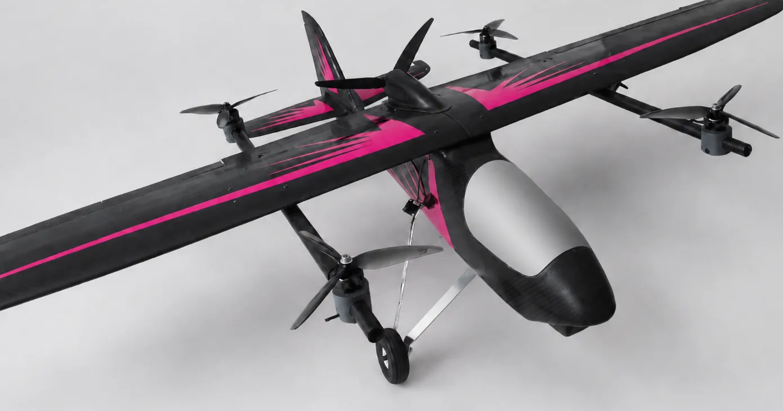
Результатом технического диагностирования является оценка фактического состояния БВС:
- Состояние планера БВС
- Состояние элементов бортовой системы БВС
- Состояние силовой установки БВС
- Состояние наземной станции управления
- Состояние полезной нагрузки
- Состояние прочих узлов и подсистем БВС
В предоставленном беспилотном воздушном судне могут присутствовать неработоспособные подсистемы с различными неисправностями.
Прошивка полётного контроллера: ArduPilot
Конкурсанту необходимо выполнить ремонт и сервисное обслуживание БВС самолетного типа (с вертикальным взлётом и посадкой):
- Произвести замену и/или ремонт выявленных неисправных электронных компонентов (регулятор скорости, плата распределения питания, радиоприёмник и т.д.).
- Произвести настройку и калибровку автопилота.
- Произвести сервисное обслуживание БВС.
- Произвести проверку силовой установки БВС (Арм/Дизарм).
- Произвести сборку БВС
- Произвести предполетную подготовку БВС
- Продемонстрировать работоспособность исправного БВС:
- осуществить демонстрацию Арм/Дизарм и переход в самолётный режим на рабочем месте;
- осуществить взлёт (на высоту 1-2 м, 5-10 с) и посадку в полётной зоне без перехода в самолётный режим;
- продемонстрировать видеопоток (при наличии оборудования для управления в режиме «вид от первого лица») при выполнении зачётной попытки в полётной зоне;
- продемонстрировать срабатывание полезной нагрузки (при наличии) при выполнении зачётной попытки в полётной зоне.
Описание найденных неисправностей и проведённых работ занести в ведомость (Приложение А).
До завершения времени выполнения модуля необходимо сохранить подготовленный отчёт в PDF формате в папке на рабочем столе.
Название папки «Модуль _А_Фамилия_Имя_№_рабочего_места», название файла «Модуль_А_Ведомость_ремонта_Фамилия_Имя_№_рабочего_места». Шаблоны документации и инструкции по модулю - Приложение А.
Доступ к полётной зоне для проверки и демонстрации работоспособности:
1. Выполнение тестовых попыток.
Конкурсанту предоставляется не более 3 тестовых попыток по 2 минуты каждая. Доступ к полетной зоне в порядке живой очереди. При записи в очередь для выполнения повторных тестовых попыток приоритет у конкурсантов, которые ранее не выходили в полетную зону.
2. Выполнение зачётной попытки.
Конкурсанту предоставляется 1 зачётная попытка. Доступ к полетной зоне на 2 минуты. Зачетная попытка может быть выполнена без выполнения тестовых и имеет приоритет при записи в очередь. Выход на зачетную попытку выполняется в порядке живой очереди в пределах времени модуля.

Модуль Б. Диагностика и ремонт беспилотного воздушного судна мультироторного типа (инвариант)
Время выполнения модуля: 3 часа 00 минут
Задание:
Конкурсанту необходимо провести наземное диагностирование систем БЛА мультироторного типа на наличие неисправных подсистем, узлов, компонентов и их соединений при помощи измерительного оборудования (мультиметр, сервотестер и др.), визуального осмотра БВС и специализированного диагностического оборудования с ПО. Для диагностирования используются: БВС мультироторного типа с действующими электромеханическими узлами беспилотного воздушного судна. с неисправностями различного характера.
Результатом технического диагностирования является оценка фактического состояния БВС:
- Состояние рамы БВС
- Состояние элементов бортовой системы БВС
- Состояние силовой установки БВС
- Состояние наземной станции управления
- Состояние полезной нагрузки
- Состояние прочих узлов и подсистем БВС
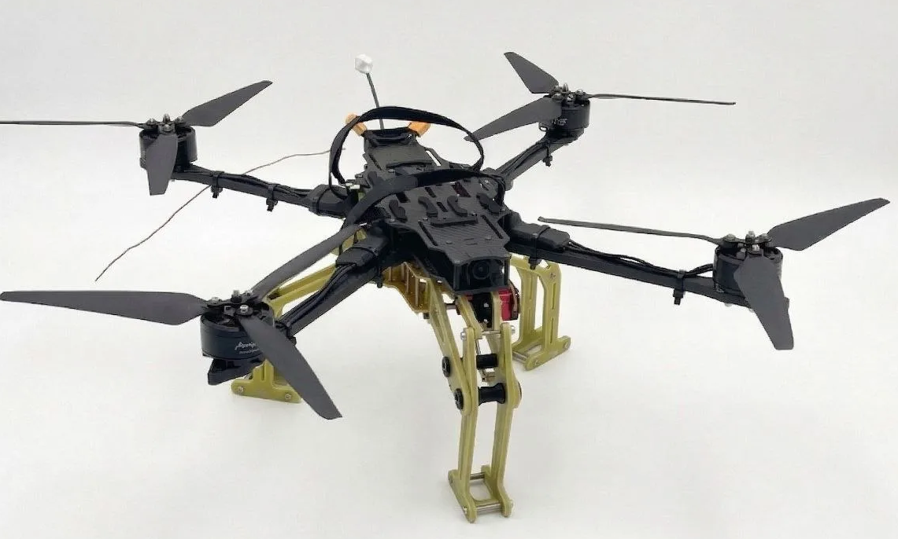
В предоставленном беспилотном воздушном судне могут присутствовать неработоспособные подсистемы с различными неисправностями.
Прошивка полётного контроллера: Betaflight
Конкурсанту необходимо выполнить ремонт и сервисное обслуживание БВС мультироторного типа:
- Произвести замену и/или ремонт выявленных неисправных электронных компонентов (регулятор скорости, плата распределения питания, радиоприёмник и т.д.).
- Произвести сервисное обслуживание БВС.
- Произвести сборку БВС
- Произвести предполетную подготовку БВС
- Настроить ПО полетного контроллера для оптимальной работы ВМГ (PID Tuning) и записи черного ящика, включая настройку RPM-фильтра и IMU-фильтра.
- Провести тестирование ВМГ на 40% газа без пропеллера;
- Провести тестирование ВМГ в полете;
- Показания вставить скриншотом в ведомость с указанием вида тестирования;
- Сохранить логи («черные ящики») испытаний в исходном формате.
ПО для прошивки полетного контроллера и регуляторов оборотов, а также необходимые версии прошивок предоставляются.
- Продемонстрировать работоспособность исправного БВС:
- осуществить взлёт (на высоту 1-2 м, нахождение в воздухе не менее 15 с) и посадку в полётной зоне;
- продемонстрировать видеопоток (при наличии оборудования для управления в режиме «вид от первого лица») при выполнении зачётной попытки в полётной зоне;
- продемонстрировать срабатывание полезной нагрузки (при наличии) при выполнении зачётной попытки в полётной зоне.
Описание найденных неисправностей и проведённых работ занести в ведомость (Приложение Б).
До завершения времени выполнения модуля необходимо сохранить подготовленный отчёт в PDF формате в папке на рабочем столе.
Название папки «Модуль_Б_Фамилия_Имя_№_рабочего_места», название файла «Модуль_Б_Ведомость_ремонта_Фамилия_Имя_№_рабочего_места». Также в папке модуля необходимо сохранить исходные файлы логов («черных ящиков») тестирования ВМГ.
Шаблоны документации и инструкции по модулю - Приложение Б.
Доступ к полётной зоне для проверки и демонстрации работоспособности:
1. Выполнение тестовых попыток.
Доступ к полетной зоне в порядке живой очереди, время тестовой попытки 1 минута. Количество попыток не ограничено в пределах времени модуля. При записи в очередь для выполнения повторных тестовых попыток приоритет у конкурсантов, которые ранее не выходили в полетную зону.
2. Выполнение зачётной попытки.
Конкурсанту предоставляется 1 зачётная попытка. Доступ к полетной зоне на 2 минуты. Зачетная попытка может быть выполнена без выполнения тестовых и имеет приоритет при записи в очередь. Выход на зачетную попытку выполняется в порядке живой очереди в пределах времени модуля.

Модуль В. Ремонт и обслуживание рабочей поверхности БВС (инвариант)
Время выполнения модуля: 5 часов 00 минут
(из них ремонт 3 ч 00 мин Д1 + постобработка 2 ч 00 мин Д3)
Задание:
Конкурсанту необходимо произвести ремонт и обслуживание композитного корпуса планера БВС. Для выполнения задания предоставляется часть планера БВС самолётного типа изготовленного на основе углеткани или стеклоткани. Необходимо выполнить ремонт БВС с помощью композитных материалов, заполнить отчёт о проделанной работе с описанием применённых технологий и использованных материалов.
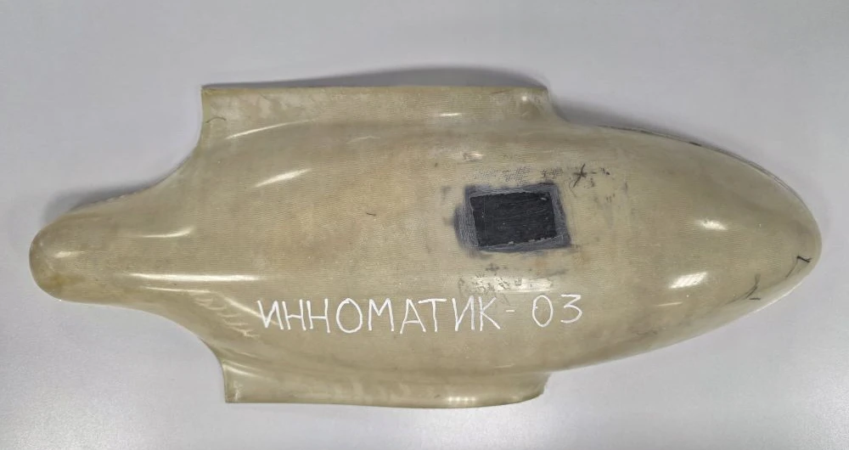
После достижения технологической прочности ремонтной зоны (отверждения связующего, отсутствие остаточной липкости и окончание процесса полимеризации до степени, исключающей деформацию ремонтной зоны) конкурсанту необходимо выполнить механическую доводку и восстановление аэродинамики планера.
Этапы модуля:
1. Ремонт рабочей поверхности:
Работы выполнить в следующем порядке:
1) Произвести осмотр части корпуса БВС на наличие дефектов и повреждений. Определить тип и геометрические размеры дефекта. Для локализации дефекта (повреждения) указать координаты дефекта относительно двух осей (либо расстояние до дефекта относительно двух кромок).
2) Определить методику ремонта, выбрать необходимые материалы и инструменты. Подобрать необходимые индивидуальные средства защиты.
3) Произвести ремонт выявленных повреждений согласно технологической карте.
4) Произвести проверку качества выполненного ремонта.
5) Заполнить отчёт о проделанной работе, с указанием выявленных повреждений, методики ремонта и использованных материалов (включая результаты расчётов). В отчёте так же необходимо отобразить изменение массы ремонтируемой детали, прочностных характеристик и качества выполненных работ.
До завершения времени выполнения этой части модуля необходимо сохранить отчёт в PDF формате в папке на рабочем столе.
Название папки «Модуль _В_Фамилия_Имя_№_рабочего_места», название файла «Модуль_В_Отчет_Фамилия_Имя_№_рабочего_места».
Шаблоны документации и инструкции по модулю - Приложение В.
2. Постобработка отремонтированной поверхности:
Работы выполнить в следующем порядке:
1) Произвести осмотр отремонтированной поверхности перед выполнением её геометрической доводки.
2) Определить методику механической доводки, выбрать необходимые материалы и инструменты. Подобрать необходимые индивидуальные средства защиты.
3) Произвести механическую доводку и восстановление аэродинамики планера согласно технологической карте.
4) Произвести проверку качества выполненных работ и изменения массы отремонтированной детали.

Модуль Г. Ремонт и обслуживание бесколлекторного электродвигателя (инвариант)
Время выполнения модуля: 2 часа 00 минут
Задание:
Конкурсанту необходимо провести ремонт и техническое обслуживание бесколлекторного электродвигателя, используемого в составе силовой установки беспилотного воздушного судна.
В процессе обслуживания выполнить перемотку бесколлекторного электродвигателя с целью изменения его электрических характеристик.
Пример: для двигателя типоразмера 5008 снизить количество оборотов с базовых 340 до целевых 240 (±5%) с целью оптимизации под пропеллеры большего диаметра и повышенное напряжение питания.
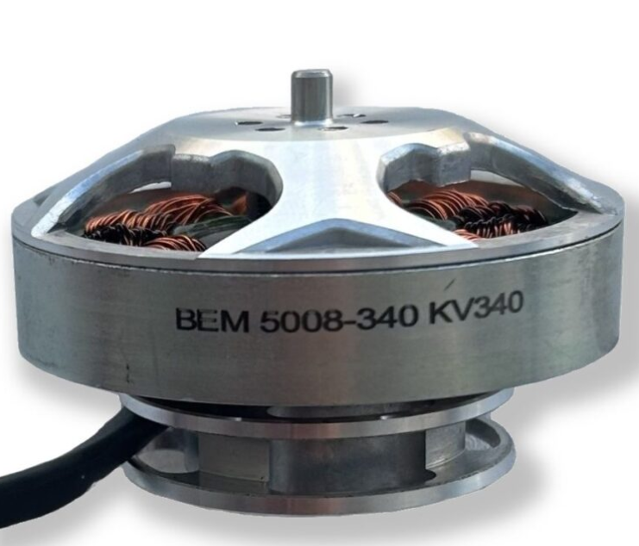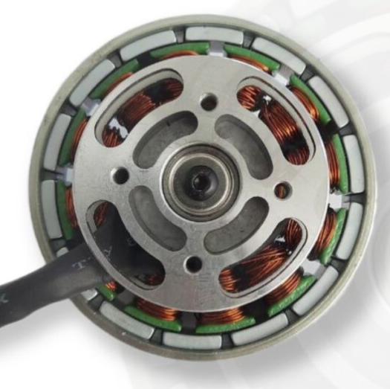

Результатом технического диагностирования является оценка фактического состояния бесколлекторного электродвигателя:
- Состояние подшипников
- Состояние статора и обмоток
- Состояние магнитов
- Состояние вала и крепежных элементов
Для выполнения модуля предоставляется:
- неисправный или частично работоспособный бесколлекторный электродвигатель;
- измерительное и диагностическое оборудование (мультиметр, сервотестер, пирометр, стенд для тестирования двигателей и др.);
- комплект инструмента и расходных материалов (подшипники, паяльное оборудование, провод, лак, изоляционные материалы и др.).
В случае необходимости в замене комплектующих, необходимо запросить их в письменном виде.
Этапы выполнения задания:
- Провести внешний осмотр электродвигателя, определить наличие механических повреждений, следов перегрева, износа, загрязнений.
- Проверить электрические параметры обмоток (сопротивление, целостность фаз, межвитковое замыкание).
- Проверить состояние подшипников.
- Проверить механическое состояние (вал, резьба, люфт и др.).
- Произвести ремонт и обслуживание двигателя, включая:
- замену изношенных подшипников;
- очистку и смазку;
- восстановление изоляции пазов статора – при необходимости;
- перемотку обмоток статора с изменением количества оборотов относительно заявленного производителем;
- изоляцию выводов обмоток;
- пайку и соединение фаз;
- проверка работы регулятора оборотов (ESC) в паре с двигателем, замер количества оборотов (узел для тестирования собирается конкурсантом самостоятельно из предоставленных компонентов) и температуры без нагрузки;
7. Провести стендовое тестирование электродвигателя (зачётная попытка демонстрируется экспертам) и замер температуры после тестирования.
8. Составить отчёт о проделанной работе с указанием:
- параметров двигателя до и после ремонта;
- описания выполненных работ;
- расчётов количества витков и схемы перемотки;
- выводов о техническом состоянии электродвигателя.
В отчёт необходимо вставить скриншоты проверки электродвигателя и данные, полученные на стенде.
До завершения времени выполнения модуля необходимо сохранить подготовленный отчёт в PDF формате в папке на рабочем столе.
Название папки «Модуль_Г_Фамилия_Имя_№_рабочего_места», название файла «Модуль_Г_Отчет_Фамилия_Имя_№_рабочего_места».
Также в папке модуля необходимо сохранить исходные файлы с результатами тестирования электродвигателя на стенде.
Шаблоны документации и инструкции по модулю - Приложение Г.

Модуль Д. Диагностика и ремонт полезной нагрузки беспилотного воздушного судна (вариатив)
Время выполнения модуля: 3 часа 00 минут
Задание:
Конкурсанту необходимо провести диагностику, ремонт и обслуживание полезной нагрузки беспилотного воздушного судна (БВС) с целью восстановления её работоспособности.
Полезная нагрузка: трёхосевой гиростабилизированный подвес для установки камеры, тепловизионная камера.
Для выполнения задания предоставляется:
- БВС с установленной полезной нагрузкой;
- комплект измерительного и сервисного оборудования (мультиметр, паяльная станция, USB-интерфейс, диагностическое ПО);
- документация и электрические схемы устройства полезной нагрузки;
- оборудование для 5D-печати, ПО для трёхмерного моделирования и формирования g-code.
Этапы выполнения задания:
- Провести внешний осмотр полезной нагрузки и её элементов (крепления, разъёмы, кабели, блоки питания, контроллеры).
- Проверить электрические соединения и напряжения питания модулей.
- Определить неисправные элементы системы.
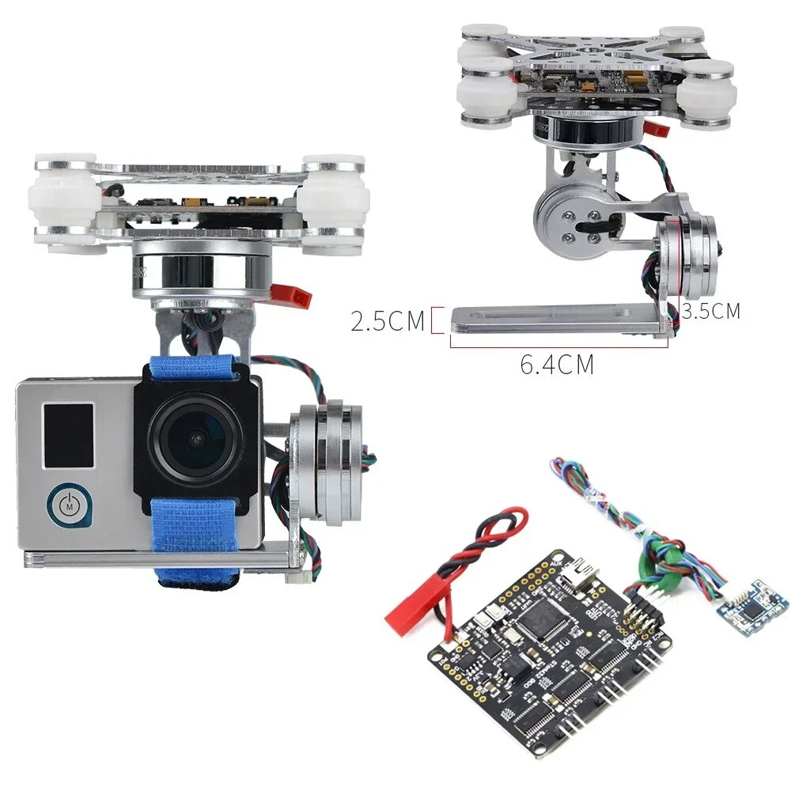
- Произвести ремонт и сервисное обслуживание, включая:
- замену неисправных электронных компонентов (кабели, платы, приводы, сенсоры и тд);
- восстановление пайки и контактов;
- калибровку системы стабилизации/управления полезной нагрузкой;
- проверку взаимодействия полезной нагрузки с бортовой системой БВС;
- замену и/или ремонт элементов конструкции.
При обнаружении утраченного пластикового элемента конструкции выполнить его моделирование и изготовление способом 5D-печати.
Пример: утрачена часть крепления камеры на подвес для фиксации объектива. Конкурсанту необходимо выполнить моделирование детали в САПР и изготовить на 5D-принтере. Время печати входит во время модуля.
- Выполнить сборку ПН после ремонта.
- Провести функциональное тестирование полезной нагрузки на рабочем месте, продемонстрировать срабатывание ПН с пульта РУ.
- Продемонстрировать в полётной зоне взлёт и срабатывание полезной нагрузки, установленной на БВС. Полезная нагрузка должна быть полностью работоспособна, иметь возможность отключения/включения с пульта БВС по тумблеру (выбор тумблера на усмотрение конкурсанта).
Описание найденных неисправностей и проведённых работ занести в ведомость (Приложение Д).
До завершения времени выполнения модуля необходимо сохранить подготовленный отчёт в PDF формате в папке на рабочем столе.
Название папки «Модуль_Д_Фамилия_Имя_№_рабочего_места», название файла «Модуль_Д_Отчет_Фамилия_Имя_№_рабочего_места».
Также в папке модуля необходимо сохранить файлы с результатами трёхмерного моделирования в исходном формате и формате и g-code для печати.
Шаблоны документации и инструкции по модулю - Приложение Д.
Доступ к полётной зоне для проверки и демонстрации работоспособности:
1. Выполнение тестовых попыток.
Доступ к полетной зоне в порядке живой очереди, время тестовой попытки 1 минута. Количество попыток не ограничено в пределах времени модуля. При записи в очередь для выполнения повторных тестовых попыток приоритет у конкурсантов, которые ранее не выходили в полетную зону.
2. Выполнение зачётной попытки.
Конкурсанту предоставляется 1 зачётная попытка. Доступ к полетной зоне на 2 минуты. Зачетная попытка может быть выполнена без выполнения тестовых и имеет приоритет при записи в очередь. Выход на зачетную попытку выполняется в порядке живой очереди в пределах времени модуля.

Модуль Е. Ремонт и обслуживание двигателя внутреннего сгорания (вариатив)
Время выполнения модуля: 3 часа 00 минут
Задание:
Конкурсанту необходимо выполнить ремонт и техническое обслуживание четырёхтактного двигателя внутреннего сгорания.
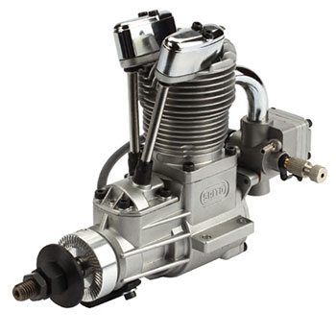
Результатом технического диагностирования является оценка фактического состояния ДВС:
- Состояние поршневой группы и кривошипно-шатунного механизма
- Состояние картера и элементов корпуса
- Состояние газораспределительного механизма
- Состояние системы зажигания
- Состояние впускной, выпускной и топливной систем.
Конкурсанту необходимо произвести замену неисправных компонентов и узлов, произвести запуск двигателя внутреннего сгорания на стенде и проверить его параметры при работе, а также заполнить сопроводительную диагностическую документацию.
Этапы работы:
- демонтировать и произвести технический осмотр карбюратора с заменой комплектующих (при необходимости)
- демонтировать цилиндр и произвести внешний осмотр детали на предмет износа;
- произвести демонтаж кривошипно-шатунного механизма (КШМ);
- произвести замену подшипника коленчатого вала и поршня (при необходимости);
- произвести снятие и установку поршневых колец;
- выполнить контроль зазора свечи.
После полной разборки, перед сборкой, необходимо пригласить экспертов для оценки и демонстрации полноты разборки двигателя.
В случае необходимости в замене комплектующих, необходимо запросить в письменном виде комплектующие.
- установить кривошипно-шатунный механизм в блок двигателя внутреннего сгорания;
- собрать двигатель внутреннего сгорания с заменой всех прокладок (при необходимости);
- после полной сборки для тестового пуска, необходимо пригласить экспертов и получить разрешение на запуск, после чего
произвести тестовую обкатку ДВС на специализированном стенде испытания ДВС (производится после получения разрешения только в присутствии экспертов);
- выполнить измерение параметров обслуженного ДВС (оцениваются параметры: обороты, тяга, рабочая температура).
Составить отчёт о проделанной работе с указанием:
- параметров двигателя до и после ремонта;
- описания выполненных работ;
- выводов о техническом состоянии двигателя внутреннего сгорания.
В отчёт необходимо вставить данные тестового пуска, полученные на стенде.
До завершения времени выполнения модуля необходимо сохранить подготовленный отчёт в PDF формате в папке на рабочем столе.
Название папки «Модуль_Е_Фамилия_Имя_№_рабочего_места», название файла «Модуль_Е_Отчет_Фамилия_Имя_№_рабочего_места».
Шаблоны документации и инструкции по модулю - Приложение Е.

Командный формат:
Модуль Ж. Модификация БВС под отраслевую задачу (вариатив)
Время на выполнение модуля: 4 часа 00 минут
Задания:
1. Организация работы на производственном участке:
- Конкурсантам необходимо определить зоны производственного участка по видам производимых работ, состав оборудования и инструмента в каждой зоне, трудовые обязанности работника.
Пример определения видов работ:
№ п/п | Вид работ | Оборудование и инструмент | Трудовые обязанности
1 | Слесарно-сборочные работы | Набор отвёрток, плоскогубцы, пинцет, крепёж, стяжки, скотч двусторонний | Демонтаж исходной ПН. Установка компонентов с помощью крепежа
2 | Монтаж радиоэлектронных компонентов | Паяльник, флюс, припой, очиститель паяльного жала, термоусадка, изолента, пинцет, третья рука, мультиметр, инструмент для зачистки проводов, бокорезы | Демонтаж электронных компонентов. Монтаж и подключение электронных компонентов, пайка
3 | Настройка и предполётная подготовка | Ноутбук с установленным ПО для настройки, кабель для подключения полетного контроллера, пульт РУ, АКБ, ключ для пропеллеров, тестер-индикатор напряжения | Настройка и калибровка систем БВС
4 | Функциональное тестирование | Собранный БВС, пульт РУ, АКБ | Тестирование БВС и ПН в полёте
- Составить план работ по переоборудованию БВС в дрон-доставщик, указав последовательность этапов работы и их распределение на производственном участке.
- План производственного участка с описанием зон, оборудованием и списком обязанностей работников, а также План работ предоставить в формате PDF не позднее чем через 1 час после начала модуля. Название файла «План_Команда№_».
- Оборудовать зоны производственного участка в соответствии c планом. Распределить трудовые обязанности. Оборудование рабочих мест в соответствии с видами работ и функционалом работников необходимо завершить не позднее чем через 1 час после начала модуля.
Дополнительные условия:
- Каждое рабочее место должно совмещать не более двух видов работ.
- Между зонами работ передаётся БВС (промежуточный результат и комплектующие), но не оборудование и инструмент.
- Порядок перемещение БВС между зонами работ (этапами) определяется командой.
- Допускается возврат БВС на предыдущий этап выполнения работ.
- Допускается общение между членами команды во время выполнения работ.
- Допускается нахождение более одного конкурсанта в зоне выполнения работ
- Не допускается выполнение конкурсантом вида работ, не заявленного в данной зоне.
- Не допускается выполнение конкурсантом работ на чужом рабочем месте.
- В случае, если команде требуется изменить состав оборудования и/или инструмента на рабочем месте, либо изменить назначение зоны работ позднее чем через 1 час после начала модуля, команда обязана уведомить об этом экспертов.
2. Переоборудование БВС.
Каждой команде необходимо произвести модификацию БВС мультироторного и самолётного типа, заменив имеющуюся полезную нагрузку на устройство для доставки грузов.
Предварительно необходимо убедиться в исправности модифицируемого БВС. Информацию о состоянии БВС необходимо внести в диагностический лист.
Результатом технического диагностирования является оценка фактического состояния БВС:
- Состояние планера/ рамы БВС
- Состояние элементов бортовой системы БВС
- Состояние силовой установки БВС
- Состояние наземной станции управления
- Состояние полезной нагрузки
- Состояние прочих узлов и подсистем БВС
До завершения времени выполнения модуля необходимо сохранить результаты диагностики в PDF формате в папке на рабочем столе.
Название папки «Команда№_», название файла «Диагностика_Команда№_».

Общее количество БВС на каждую команду:
- БВС мультироторного типа – 3 шт
- БВС самолетного типа – 3 шт
Порядок переоборудования БВС определяется командой.
Проверка исправности БВС до начала работ по переоборудованию может производиться как на рабочем месте, так и в полетной зоне. Время проверки в полётной зоне: 1 минута (на каждое БВС).
Проверка работоспособности модифицированных БВС производится в полётной зоне. Тестовые попытки выполняются в порядке живой очереди, время выполнения: 2 минуты.
При этом допускается возврат БВС после проверки работоспособности на любой из этапов при условии, что в этой зоне текущие работы не производятся.
Для демонстрации работоспособности БВС необходимо осуществить взлёт и срабатывание полезной нагрузки, установленной на БВС. Полезная нагрузка должна быть полностью работоспособна, иметь возможность отключения/включения с пульта БВС по тумблеру (выбор тумблера на усмотрение конкурсантов).
Зачётная попытка: 1 (на каждое БВС)
Время зачётной попытки: 2 минуты

Шаблоны документации и инструкции по модулю - Приложение Ж.

2. СПЕЦИАЛЬНЫЕ ПРАВИЛА КОМПЕТЕНЦИИ
Количество рабочих мест на площадке Чемпионата должно соответствовать количеству конкурсантов. Рабочие места распределяются жеребьёвкой в Д-1. Допускается общее использование вспомогательного оборудования (3D/5D-принтеров, испытательных стендов) несколькими конкурсантами в соответствии с ИЛ и ПЗ, при этом за каждым конкурсантом закрепляется конкретная единица оборудования.
Использование оборудования для 5D-печати
На протяжении работы конкурсанта на площадке (Д-1, Д1, Д2, Д3) в рамках ознакомления с оборудованием, а также при выполнении любого модуля конкурсного задания, разрешено использование оборудования для 5D-печати в целях восстановления утраченных конструктивных элементов БВС, изготовления креплений и крепежа, корпусов полезной нагрузки, тестовых моделей, дополнительной оснастки и прочих деталей, необходимых конкурсанту для выполнения конкурсного задания. Модели для трёхмерной печати должны быть выполнены в САПР самостоятельно в условиях площадки либо выданы конкурсантам экспертами. Использование ранее выполненных моделей/их заготовок и/или готовых моделей из открытых ресурсов возможно только с разрешения экспертного сообщества в рамках конкретного чемпионатного мероприятия.
Конкурсант допускается к работе с оборудованием для 5D-печати только после прохождения инструктажа по технике безопасности и изучения инструкции по эксплуатации данного оборудования. Первый запуск выполняется под контролем технического администратора площадки.
Конкурсант самостоятельно осуществляет подготовку модели к печати (формирует G-код), настройку параметров печати (выбор материала, температуры, скорости и т.д.), непосредственное управление принтером, контроль качества и постобработку напечатанной детали.
Порядок запуска электродвигателя на стенде
При наличии стенда ВМГ на рабочем месте конкурсанта запуск электродвигателя для теста по времени не ограничивается. Перед первым запуском необходимо уведомить технического администратора площадки. При использовании стендов в общей рабочей зоне (один на несколько конкурсантов) тестовые попытки не предусматриваются.
На запуск электродвигателя в присутствии экспертов для получения подтверждения запуска и измерения характеристик отводится 10 минут (зачётная попытка) без учёта времени установки. Установка двигателя на стенд производится конкурсантом.
Зачетная попытка может производиться после проведенного ремонта в любое время модуля в порядке живой очереди (в рамках времени модуля).
Порядок запуска двигателя внутреннего сгорания на стенде
Допуск к запуску двигателя внутреннего сгорания может быть получен после осмотра отремонтированного двигателя экспертами. Допуск запрашивается конкурсантом. При положительном решении конкурсант подготавливает двигатель и стенд к запуску, устанавливает двигатель на стенд, устанавливает пропеллер на двигатель.
Запуск производится только в присутствии экспертов. Для получения подтверждения запуска и измерения характеристик отводится 20 минут (зачётная попытка) без учёта времени установки. Тестовые попытки не предусматриваются. Запуск может производиться вручную либо с использованием вспомогательного устройства.
Зачетная попытка может производиться после проведенного ремонта в любое время модуля в порядке живой очереди (в рамках времени модуля).
Особенности оценивания
В связи с прикладным характером компетенции Ремонт беспилотных летательных аппаратов судейская оценка не используется. Все аспекты могут быть объективно измерены и оценены с помощью бинарной/ дискретной измеримой оценки.
Штрафные санкции за нарушение правил охраны труда конкурсантами
В соответствии с пунктом 3.10 Инструкции по охране труда компетенции Ремонт беспилотных летательных аппаратов для конкурсантов вводятся следующие штрафные санкции:
1. При выполнении конкурсного задания за одно любое нарушение требований охраны труда, зафиксированное двумя экспертами, конкурсанту, допустившему нарушение, выносят предупреждение и снимают баллы за данный аспект.
2. При выполнении конкурсного задания за повторное нарушение требований охраны труда (соответствующее обнуленному аспекту), зафиксированное двумя экспертами, конкурсанту, допустившему нарушение, повторно проводят инструктаж на рабочем месте под подпись в протоколе (без остановки рабочего времени, время инструктажа не компенсируется).
3. Если конкурсант при выполнении конкурсного задания игнорирует замечания и допускает нарушение требований охраны труда (соответствующее обнуленному аспекту) в третий раз, эксперты, зафиксировавшие данный факт, отстраняют участника от выполнения конкурсного задания до окончания текущего модуля с обязательным оформлением протокола под подпись.
Порядок внесения неисправностей экспертами
В день Д-2 формируется база неисправностей по каждому модулю для конкретного чемпионата. Каждый эксперт может предложить любое количество неисправностей для внесения в базу. Решение о внесение неисправности в базу принимается экспертным сообществом конкретного чемпионата.
Для модулей А. «Диагностика и ремонт БВС самолетного типа» и Б. «Диагностика и ремонт БВС мультироторного типа» все неисправности из базы распределяются на 4 группы по типу внесения/устранения:
1. программные неисправности (неисправности настройки полетного контроллера, элементов бортовой системы, силовой установки, аппаратуры управления и других систем, которые можно внести/устранить через конфигуратор или программное меню);
2. неисправности, требующие выполнения паечных работ (пайка проводов к плате, сращивание проводов, пайка коннекторов и разъёмов);
3. ошибки подключения, которые возможно внести/ устранить без выполнения пайки (некорректное подключение шлейфов, коннекторов, разъёмов, их перепиновка);
4. остальные неисправности (отсутствие крепежа, нарушение целостности конструктивных элементов, устраняемое без пайки нарушение изоляции, инородные предметы в силовой установке, ошибки в установке пропеллеров, расфокусировка камеры и т.д.).
Выбор неисправностей производится в день модуля, причём из группы 1 выбираются случайным образом две неисправности, из групп 2,3,4 выбирается случайным образом одна неисправность в каждой группе.
Для модуля Д. «Диагностика и ремонт полезной нагрузки БВС» предложенные экспертами неисправности вносятся в базу без разделения на группы. Выбор вносимых неисправностей производится в день модуля случайным образом, общее количество неисправностей должно соответствовать конкурсному заданию.
Внесение неисправностей в БВС конкурсантов производится экспертами в день модуля в присутствии всех экспертов-наставников. Предварительно эксперты-наставники должны сдать средства связи главному эксперту до начала модуля по устранению неисправностей. Общение экспертов-наставников с конкурсантами с момента внесения неисправностей и до начала модуля исключается. Допускается участие технического администратора площадки (ассистента технического администратора площадки) во внесении неисправностей, но при этом исключается его общение с конкурсантами.
Для модуля В. «Ремонт и обслуживание рабочей поверхности БВС» определяется тип дефекта поверхности, его примерные размеры и локализация.
Возможны следующие типы дефектов:
- сквозное отверстие;
- сквозная трещина;
- трещина;
- царапина;
- вмятина;
- скол;
- замятие кромки;
- расслоение материала.
Размеры указываются в мм (допустимо указать диапазон). Локализация указывается относительно центра или кромок детали.
В Д-2 выполняется взвешивание планеров до внесения дефектов, масса фиксируется экспертами.
Для модуля Г. «Ремонт и обслуживание бесколлекторного электродвигателя» в системы двигателя могут быть внесены следующие типы дефектов:
- инородные предметы и загрязнения;
- нарушения изоляции;
- отсутствие конструктивных элементов и крепежа;
- механические повреждения конструктивных элементов.
Для модуля Е. «Ремонт и обслуживание двигателя внутреннего сгорания» в системы двигателя могут быть внесены следующие типы дефектов:
- инородные предметы и загрязнения;
- нарушение целостности прокладок;
- нарушение целостности поршневых колец;
- изменение зазора свечи;
- разукомплектование узла.
Выбор вносимых дефектов производится в Д-2, общее количество дефектов должно соответствовать конкурсному заданию. Внесение дефектов может выполняться заранее всеми экспертами.

2.1. Личный инструмент конкурсанта
Личный инструмент конкурсанта является рекомендованным минимальным набором инструмента и расходных частей. Участник может применять дополнительные инструменты и аксессуары.
ЛИК неопределенный, т.е. можно привезти оборудование по списку, кроме запрещенных приспособлений и оборудования.
Рекомендованный ЛИК:
1. Средства индивидуальной защиты
- Очки защитные прозрачные
- Халат рабочий
- Перчатки рабочие
- Перчатки одноразовые (нитриловые, латексные)
- Комбинезон одноразовый
- Респиратор
Допускается головной убор: бейсболка, каскетка, косынка (в соответствии с ИОТ компетенции)
2. Оборудование и инструменты
- Мультиметр
- Бокорезы
- Штангенциркуль (линейка, рулетка)
- Изолированные круглогубцы
- Плоскогубцы
- Сервотестер
- Набор пинцетов
- Набор алмазных надфилей
- Набор разметочных маркеров
- Многофункциональные плоскогубцы
- Набор измерительных щупов
- Съемник для подшипников
- Ключ-трещотка 8мм
- Ножницы раскроечные для стекловолокна
- Клеевой пистолет (с запасными стержнями)
- Паяльная станция с феном (паяльник с подставкой, фен)
- Отвертка аккумуляторная для точного ремонта
- Набор шестигранников
- Набор отверток с торцевыми головками для гаек м3 - м8
- Крестовая отвертка
- Цифровая платформа (плата микроконтроллера)
- Кабель USB
- Стабилизатор напряжения 5В 3А
Допускается другой ручной инструмент (за исключением дополнительных электроинструментов, ускоряющих работу конкурсанта)
3. Комплект расходных материалов
- Набор силиконовых проводов
- Набор крепежа
- Набор термоусадочной трубки
- Наждачная бумага (набор)
- Флюс (неактивный)
- Припой
- Очиститель жала паяльника
- Оплётка для выпайки
- Стяжки (хомуты) пластиковые
- Изолента ПВХ
- Изолента тканевая
- Лента клейкая двусторонняя
- Скотч бумажный
- Скотч армированный
- Салфетки тканевые для уборки
- Салфетки влажные
Допускаются другие расходные материалы (кроме средств, которые могут дать несправедливое преимущество, электронных комплектующих, входящих в силовую установку и бортовую систему БВС, а также расходных материалов для модулей В и Г, выдаваемых в ограниченном количестве согласно заданию, – эпоксидная смола, отвердитель, углеткань/стеклоткань, проволока)

2.2. Материалы, оборудование и инструменты, запрещенные к использованию
Устройства | Ограничения
USB, карты памяти | Конкурсантам не разрешается приносить на рабочую площадку и использовать во время выполнения конкурсного задания личные карты памяти, флеш-карты. Допускается использование собственных носителей в день Д-1 для установки разрешённого программного обеспечения при уведомлении технического администратора площадки.
Личные ноутбуки, планшеты и мобильные телефоны | Конкурсантам не разрешается приносить в рабочую зону личные портативные компьютеры, планшеты и мобильные телефоны в дни проведения соревнований (Д1, Д2, Д3, Д4)
Шаблоны,  вспомогательные  средства и т.п. | Конкурсантам запрещается использовать шаблоны и вспомогательные средства, которые могут дать несправедливое преимущество
Чертежи, записи, инструкции | Конкурсантам запрещается приносить на соревнование любые заранее подготовленные чертежи или информационные документы кроме предоставленных в общий доступ командой управления компетенцией на конкретном чемпионате

3. Приложения
Приложение №1. Инструкция по заполнению матрицы конкурсного задания
Приложение №2. Матрица конкурсного задания
Приложение №3. Инструкция по охране труда по компетенции «Ремонт беспилотных летательных аппаратов».
Приложение №4. Руководство по оцениванию по компетенции «Ремонт беспилотных летательных аппаратов».
Приложение А. Шаблоны документации для заполнения к модулю А
Приложение Б. Шаблоны документации для заполнения к модулю Б
Приложение В. Шаблоны документации для заполнения к модулю В
Приложение Г. Шаблоны документации для заполнения к модулю Г
Приложение Д. Шаблоны документации для заполнения к модулю Д
Приложение Е. Шаблоны документации для заполнения к модулю Е
Приложение Ж. Шаблоны документации для заполнения к модулю Ж

Указывается суммарное время на выполнение всех модулей КЗ одним конкурсантом.
Указываются особенности компетенции, которые относятся ко всем возрастным категориям и чемпионатным линейкам без исключения.

